広域都市計画マスタープラン（印旛広域都市圏）（原案）に対する意見書

住 所
氏 名
電話番号
Ｅ-Ｍail（任意）
- 住所・氏名・電話番号の記載は必須とさせていただきます。
意見記入欄
該当ページ・箇所 | ご意見
１ 意見の募集期間
令和７年１０月１７日（金）から１０月３０日（木）まで ※ 郵送の場合は、末日の消印有効
２ 提出方法
①郵便、ファクシミリ、電子メール、持参等で白井市役所 都市建設部 都市計画課 計画整備係へ提出
（担当課）白井市役所 都市建設部 都市計画課 計画整備係（〒270-1492 白井市復１１２３）
電話：047-401-4682（直通） FAX：047-492-3070
E-mail：toshi-keikaku@city.shiroi.chiba.jp
②白井市役所（１階情報公開コーナー）、保健福祉センター（１階）、文化センター（図書館）、西白井複合センター、白井駅前センター、冨士センター、公民センター、桜台センター、福祉センター、白井コミュニティセンター、西白井コミュニティプラザに設置している意見回収箱に投函（提出）
３ 注意事項
①必須項目（住所・氏名・電話番号）が明記されていないと受け付けられませんのでご注意ください。
②後日意見の概要及び意見に対する考えを取りまとめの上、白井市役所1階情報公開コーナー及び白井市ホームページで公表します。
③意見に対する個別の回答はいたしませんので御了承願います。
④個人情報や個人が特定できる情報は、公表しません。
４ 参考
白井市ホームページ
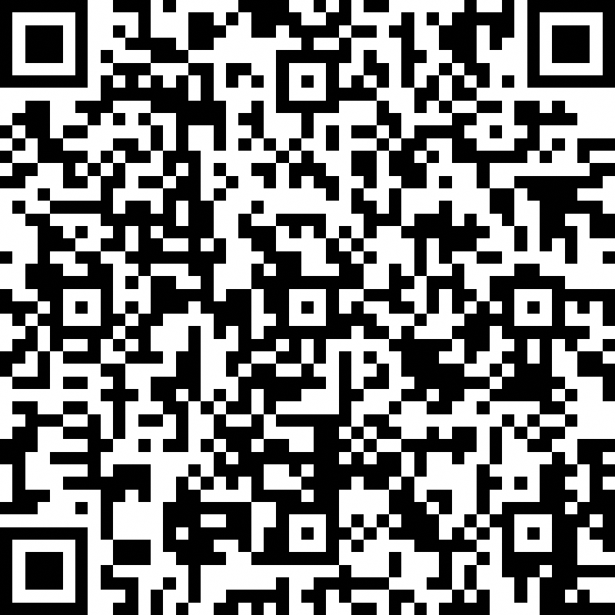

裏面にもご意見をご記入いただけます
該当ページ・箇所 | ご意見

